Hausaufgabe 3 – TViPro2 SoSe2025
Erweiterung des Fensterheber-Modells um eine Steuerung 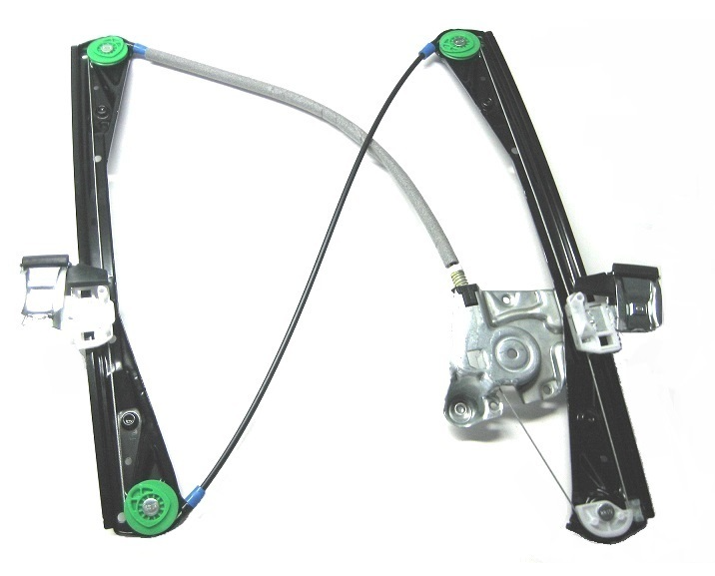
Abgabetermin: Freitag 11.07.2025 bis 09:58 Uhr
Abgabeort: ISIS „3. Hausaufgabe: Multidomänensimulation“

Name | Vorname | Matrikelnummer
Seiffert | Linus
Kremer | Leon | 412579

Aufgabe 1a:
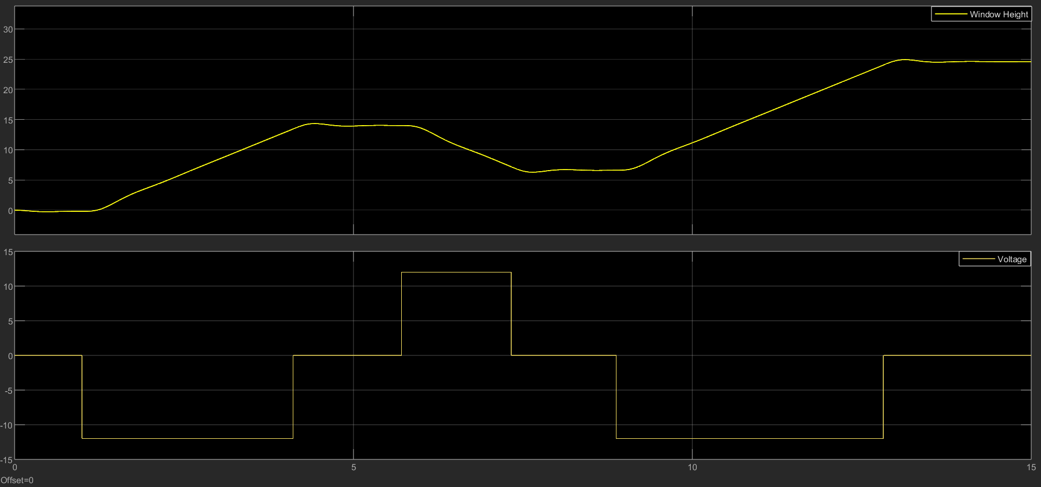
Abbildung 1: Ansteuerung über Buttons – Plot 1

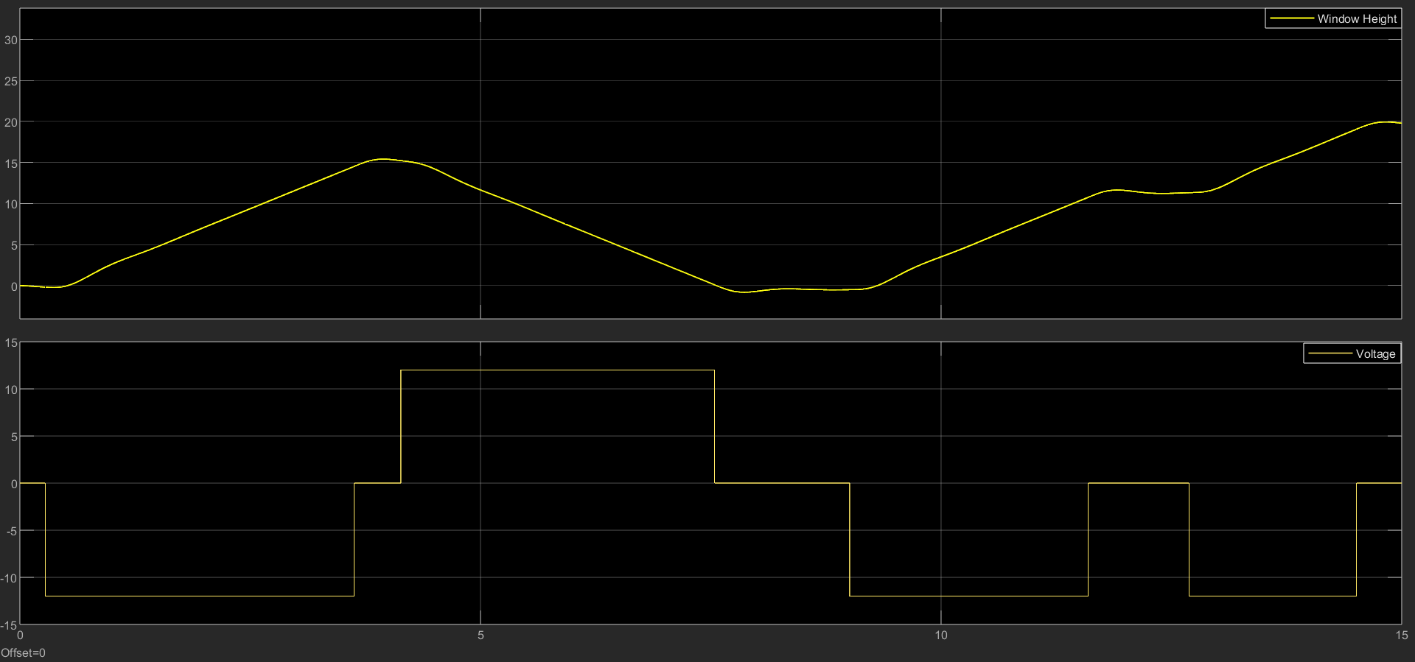
Abbildung 2: Ansteuerung über Buttons - Plot 2

In Abbildung 1 und Abbildung 2 sind die Höhenverläufe des Fensters in Bezug auf die angelegte Spannung zu sehen. Wenn im Simulink Modell der „UP“ Button gedrückt wird, wird eine negative Spannung (in den Abbildungen als -10V zu sehen) gegeben. Dadurch bewegt sich das Fenster nach oben. Liegt keine Spannung an bleibt die Höhe nahe zu konstant. Die kleine Welle kann durch die Elastizität des Seils entstehen. Wird eine positive Spannung, in diesem Fall 30V, angelegt (Betätigung des „DOWN“ Button), so ist ein Absenken der Höhe zu erkennen.

Aufgabe 1b:
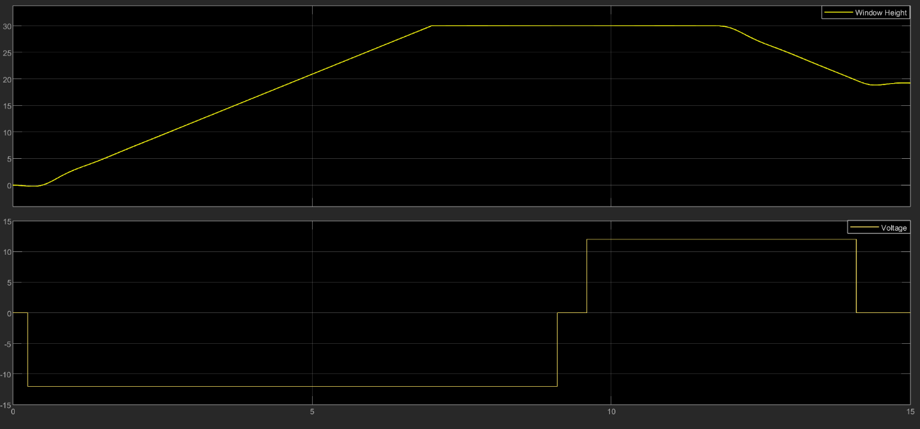
Abbildung 3: Hard-Stop - Fensterhöhe und Spannung
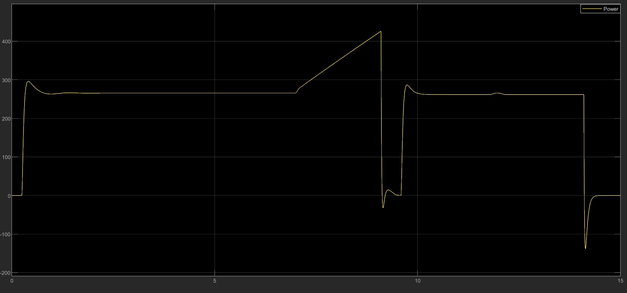
Abbildung 4: Hard Stop - Leistung
Was fällt bei Erreichen des Hard Stop auf?
Der Hard Stop ist bei einer Fensterhöhe von 30cm erreicht. Im Plot (Abbildung 3) ist an der Stelle ein Plateau zu sehen. Beim Erreichen des Hard Stops, ist in der Leistungskurve ein plötzlicher Anstieg auf einen Spitzenwert (über 400 W), gefolgt von einem Einbruch ins Negative (kurzzeitig unter -100 W) zu erkennen. Dies erfolgt, weil der Motor gegen einen mechanischen Widerstand arbeitet und dadurch kurzfristig mehr Strom aufnimmt (Leistungsspitze). Anschließend wird der Motor unmittelbar abgebremst (negative Leistung
Was fällt im Moment des Einschaltens auf?
Beim Einschalten des Motors ist in der Leistungskurve ein sprunghafter Anstieg auf etwa 290 W ersichtlich. Der Grund liegt dabei, dass beim Einschalten der Motor kurzfristig mehr Leistung benötigt, um das Trägheitsmoment zu überwinden.

Aufgabe 1c:
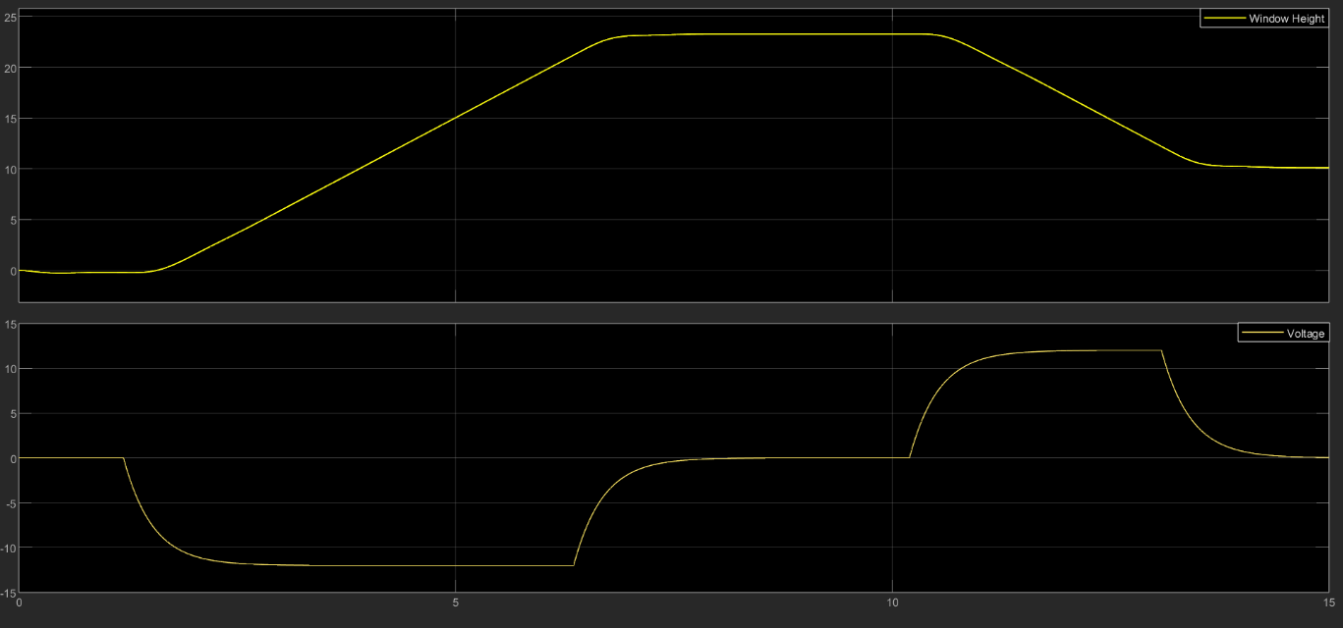
Abbildung 5: Geglättete Fensterhöhe und Spannung
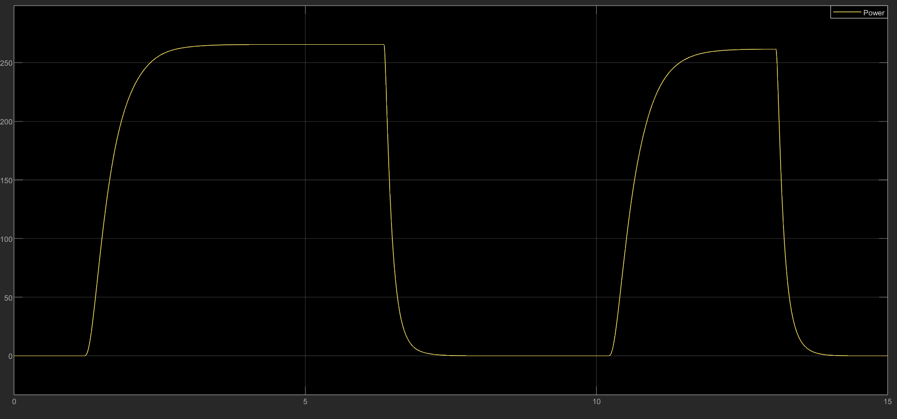
Abbildung 6: Geglättete Leistung
Welche Zeitkonstante wurde für das PT1-Glied gewählt?
Es wurde eine Zeitkonstante von $τ=0,2$ gewählt. Diese kurze Zeitkonstante sorgt dafür, dass das Signal leicht verzögert, aber noch relativ schnell dem Eingang folgt.
Was ändert sich durch Verwendung des PT1-Glieds im Moment des Einschaltens?
Durch das Einfügen des PT1-Glieds, steigt die Spannung nicht schlagartig an, sondern verläuft exponentiell und geglättet (Abbildung 5 unten). Zudem steigt die Leistung ebenfalls mit Verzögerung an, siehe Abbildung 6, was zu einem sanfteren Anlauf des Motors führt. Im Allgemeinen werden ruckartige Bewegungen vermieden, was mechanische Bauteile schont.
Wie ließe sich ein solches PT1-Glied in Hardware realisieren?
Ein PT1 Glied könnte durch eine Kombination von einem Widerstand und einem Kondensator umgesetzt werden. Der Widerstand begrenzt den Stromfluss, welche abrupt durch das Anschalten entsteht und den Kondensator lädt. Der Kondensator speichert die elektrische Energie und gibt sie anschließend langsam wieder ab. Dadurch wird das Signal geglättet und steigt nicht sprunghaft an.
Aufgabe 2a:

Aufgabe 2b:

